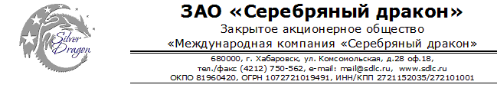

Проволока на катушках

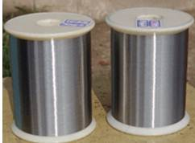
Проволока из нержавеющей стали AISI 410
Цены DDP Биробиджан (за тонну) в т. ч. НДС
Проволока AISI 410 Ø 0,13 мм (заказ 2 т.) – 160 800р./т
Проволока AISI 410 Ø 0,3 мм (заказ 0,1 т.) – 146 300р./т
Проволока AISI 410 Ø 0,5 мм (заказ 0,4 т.) – 143 100р./т

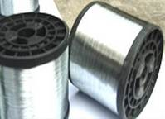
Проволока оцинкованная на катушках
Диаметр 0,2 мм
Объем поставки 10 тонн
Цена DDP Биробиджан (за тонну) 85 200р.
в том числе НДС

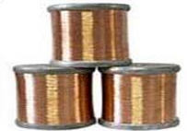
Проволока медная (луженая) ММЛ на катушках
Диаметр 0,1 мм
Объем поставки 1 тонна
Цена DDP Биробиджан (за тонну) 475 600р.
в том числе НДС
Вес одной катушки: 15-20 кг.
Упаковка – картонная коробка, в одной коробке 2 катушки

Данные цены действуют в течение одного месяца

Срок поставки из Китая:
в течение 25-30 рабочих дней с момента перечисления предоплаты

Условия оплаты:
предоплата 30% для открытия заказа, остаток суммы до поступления на таможенную территорию РФ

Генеральный директор ______________________ Савватеев В.А.
Контактные данные: тел. 914-318-43-57, Skype: savva56

